Capítulo 1 – Introdução

Projecto ATLAS
O projecto ATLAS foi criado pelo Laboratório de Automação e Robótica da Universidade de Aveiro, com o intuito de desenvolver soluções na área da condução autónoma. Inicialmente começou-se por desenvolver robôs para a participação em competições de condução autónoma, como os robôs representados na FIGURA. Com o sucesso obtido, o grupo de investigação focou-se em aplicar os conhecimentos adquiridos em modelos de escala real para estudo de sistemas de segurança activos e passivos.
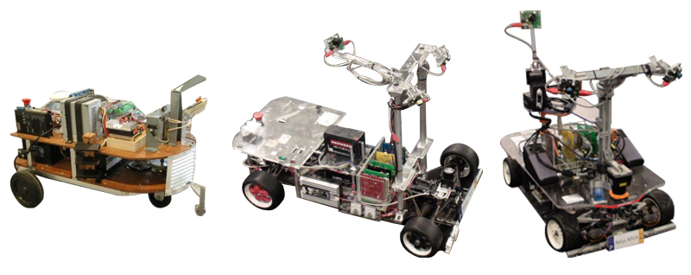

O AtlasCar, ilustrado na FIGURA, é um protótipo para desenvolvimento desses sistemas e está actualmente equipado com um alternador de 200A, inversor 3000W DC/AC, uma UPS, dois computadores, várias câmaras, sensores laser 2D e 3D e uma unidade GPS.
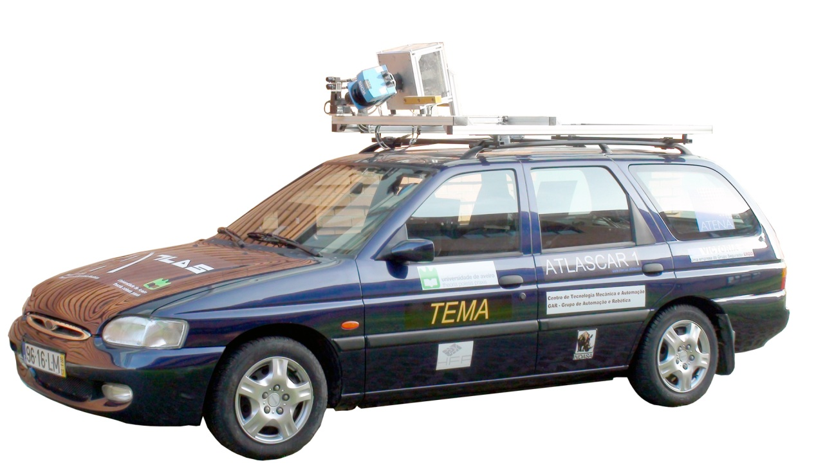
Nesta fase de desenvolvimento pretende-se equipar o veículo de dispositivos que permitam a monitorização do seu estado quando em modo autónomo ou quando operado por um condutor.

Centralina
Uma centralina é um dispositivo electrónico utilizado para o controlo de uma grande variedade de sistemas mecânicos e electrónicos de um automóvel. Um exemplo de uma centralina é ilustrado na FIGURA.
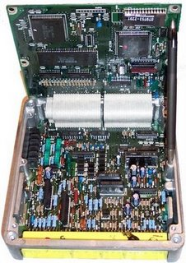
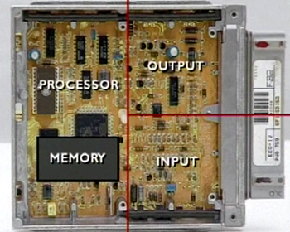
ESCOLHER UMA DAS IMAGENS
O funcionamento de uma centralina baseia-se na aquisição de dados de sensores presentes nos automóveis, que enviam sinais eléctricos que correspondem a grandezas físicas, processa esses dados e envia para os actuadores sinais eléctricos correspondentes a acções que os estes devem executar.
Uma centralina, normalmente, é constituída por diversos módulos:
- Conversor Analógico/Digital: Converte sinais eléctricos analógicos para digitais;
- Processador Digital de Sinal: Processa os sinais recebidos, efectua os cálculos e gera sinais resultantes desses cálculos efectuados;
- Memória EEPROM ou FLASH: Memória de armazenamento do programa que controla o funcionamento da centralina;
- Memória RAM: Onde o processador digital de sinal guarda temporariamente os dados do estado do veículo a cada instante;
- Portas de Entradas e Saídas: Portas de comunicação entre o processador digital de dados e os conversores analógico/digital e digital/analógico;
- Conversor Digital/Analógico: Converte sinais eléctricos digitais para analógicos.
Anteriormente a centralina era apenas um componente electrónico que controlava todo o veículo, mas devido à complexidade dos sistemas presentes no carro, hoje em dia em vez de apenas uma centralina, os veículos estão equipados com uma rede de centralinas cada uma delas dedicada a um subsistema do carro, sendo cada uma destas comandadas por uma centralina principal que controla o estado geral do veículo. Unidade de controlo do motor, unidade de controlo de transmissão, unidade de controlo do airbag, são exemplos de algumas centralinas locais.
Estado da arte (centralina)

Medição da Velocidade

